San Salvador 25 de octubre de 2021

OFICINA DE ACCESO A LA INFORMACIÓN Y RESPUESTA OIR

PÚBLICO EN GENERAL
PRESENTE.

En vista que la Autoridad Marítima Portuaria, a la fecha no ha otorgado concesiones ni autorizaciones a los que se refiere el Artículo 10 numeral 18 de la Ley de Acceso a la Información Pública, no hay información que publicar, por lo que se declara Inexistente.

Sin otro particular,

Atte.

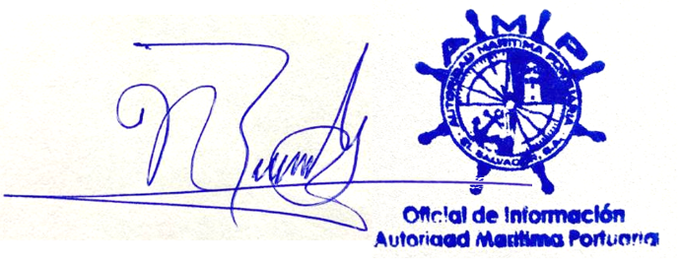

José Nohé Reyes Granados
Oficial de Información

